06009 Spannfeder mit Hakendraht 100 mm Stahldraht, verzinkt / Federstahl

Protektorwerk Florenz Maisch

Eigenschaften

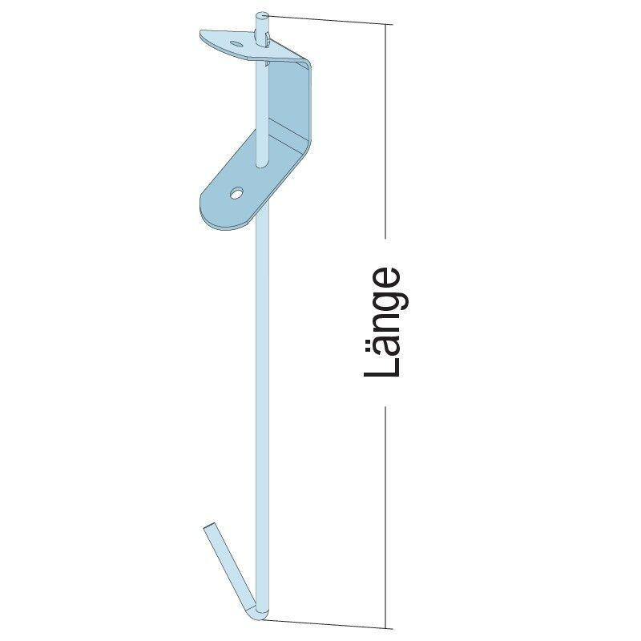

GTIN:

4012560803379

HAN:

101045

Abhängerart

Spannfeder-Schnellabhänger

Oberfläche

verzinkt

Werkstoff

Stahl

Länge (mm)

100,00

Brandverhalten

A1